Вот это мышцы!
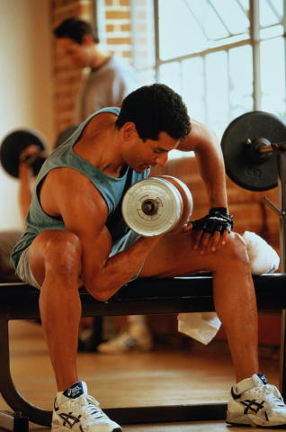

Исполнитель
Беляков Сергей
Ученик 8 класса
Вывод
Мышечная сила необходима каждому: от её развития зависит здоровье человека, его внешний вид, физическая и умственная работоспособность.
Занимаясь специальными силовыми упражнениями, можно значительно увеличить силу и исправить многие недостатки своего телосложения.
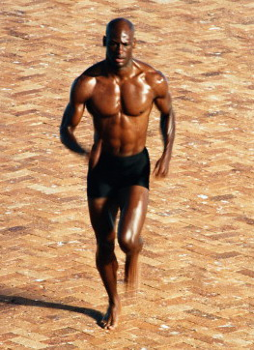

Добрые волшебники
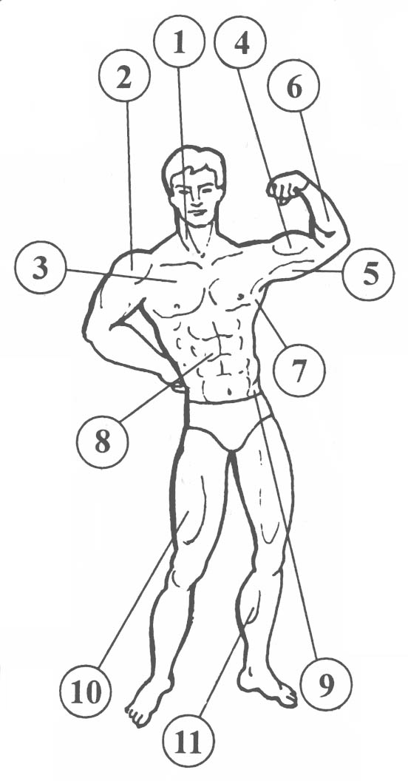
Основные мышцы человека
У человека около 600 отдельных мышц, что составляет примерно 30-40% тела человека. Желающие заниматься упражнениями силовой направленности, должны иметь хорошее представление об основных группах мышц и их расположении.
- Грудино-ключично-сосцевидная мышца.
- Дельтовидная мышца.
- Большая грудная мышца.
- Двуглавая мышца плеча.
- Трехглавая мышца плеча.
- Мышцы предплечья.
- Широчайшая мышца спины.
- Прямая мышца живота.
- Наружная косая мышца живота.
- .Четырехглавая мышца живота.
- .Икроножная мышца.
Упражнения для развития мышц
